A fisiologia do estômago no processo digestivo e a ação de fatores modificadores da secreção do suco gástrico
Brena S. M. A. Sousa¹, Sthephanie de Santana Abreu¹, Rachel Linka Beniz Gouveia^{2,4}, Rita de Cássia da Silveira e Sá³,Temilce Simões de Assis Cantalice³. Centro de Ciências da Saúde/Departamento de Fisiologia e Patologia/MONITORIA

RESUMO
INTRODUÇÃO: A monitoria vem se destacando como um processo didático-pedagógico por estimular o ensino e aprendizado, fomentando a interrelação entre monitores, alunos e professores. Neste contexto, foi desenvolvida uma atividade didática, envolvendo o papel do estômago no processo digestivo com ênfase em suas secreções celulares e ação de drogas na fisiologia normal desse órgão tendo em vista o importante papel que este desempenha na digestão dos alimentos. OBJETIVOS: complementar o aprendizado dos alunos através dos conteúdos teóricos abordados ao longo da disciplina de Fisiologia Humana, estimular o interesse às aulas práticas de monitoria e avaliar o desempenho dos monitores quanto ao desempenho de suas atividades. METODOLOGIA: o tema proposto foi repassado com o auxílio de recursos materiais, como figuras representadas por meio de banners e maquetes, que serviram para enfatizar a função do estômago no processo digestivo, e a nível de curiosidade dos discentes, saber a ação dos principais fármacos que afetam a secreção do suco gástrico. RESULTADOS E DISCUSSÃO: os graduandos demonstraram o interesse ao tema nos trazendo indagações do seu cotidiano, que se tornaram imprescindíveis a troca de conhecimentos entre alunos além de tornar as aulas de monitoria mais dinâmicas. CONCLUSÃO: a monitoria é uma modalidade de ensino e aprendizagem que contribui para a formação integrada do aluno por meio de atividades, que visem o interesse dos mesmos pela carreira acadêmica, e que também contribui com a troca de conhecimentos entre os discentes dos mais variados cursos da área de saúde a fim de correlacionar as informações, e a partir destas solucionar os mais diversos problemas no decorrer da assistência prestada por esses futuros profissionais. Como instrumento para a melhoria do ensino, utiliza-se do estabelecimento de novas práticas e experiências pedagógicas que visam fortalecer a articulação entre teoria e prática e a promoção da cooperação mútua entre docentes e discentes.

Palavras-chave: Estômago; secreção gástrica; monitoria; fármacos.

INTRODUÇÃO

A nutrição é um fator fundamental para a vida, de modo que a ingestão de alimentos deve satisfazer as necessidades básicas que garantam a sobrevivência dos tecidos vivos, proporcionando-lhes condições ideais de crescimento, trabalho, e reparo. Para suprir tais necessidades, os alimentos ingeridos devem ser digeridos e absorvidos pelo trato gastrointestinal para que possam ser utilizados pelo organismo. A digestão, e a absorção envolvem a participação de processos físicos, e químicos relacionados às atividades motoras, e secretoras do sistema digestivo. A partir destes processos, a digestão, que compreende a transformação de substâncias complexas presentes nos alimentos em substâncias mais simples, tem o propósito de facilitar a absorção, e assimilação dessas substâncias.
O estômago exerce funções secretórias, motora, e digestiva. Subdivido em cárdia, corpo, fundo, e piloro, apresenta estruturas especializadas para participar do processo digestório. No epitélio da mucosa, e na lâmina própria, as glândulas gástricas possuem células mucosas secretoras de muco e bicarbonato, que formam uma camada contínua na superfície de revestimento epitelial, conferindo proteção contra o ácido clorídrico (HCl). Além das células mucosas, as glândulas gástricas apresentam ainda outros tipos de células secretoras que atuam na digestão, dentre elas as células parietais, que secretam HCl, e fator intrínseco, essencial para a absorção de vitamina B12; as células principais, ou pépticas, secretoras de pepsinogênio, e as células endócrinas, secretoras de gastrina, e somatostatina. Na lâmina do corpo gástrico, destacam-se as células enterocromafins, secretora de histamina, substância de ação parácrina que atua estimulando diretamente as células parietais.
A secreção de ácido gástrico é um processo contínuo e complexo controlado por múltiplos fatores centrais (neurais) e periféricos (endócrino e parácrino), onde cada fator se refere a um evento fisiológico comum - a secreção de H+ pelas células parietais, e que, atuando em conjunto, desempenham papéis importantes na regulação da secreção ácida. Os fármacos mais utilizados para proteger o sistema gastrointestinal do ácido gástrico são os inibidores da bomba de próton, os antagonistas do receptor H2 da histamina e agentes citoprotetores e hormonais.
Durante o processo digestivo, a secreção do HCl encontra-se bastante aumentada, o que leva à diminuição do pH, alcançando valores próximos a 1 ou 2. O pH ácido regula a secreção do pepsinogênio e a sua conversão a pepsina na luz gástrica. Na célula parietal, o próton (H⁺) é proveniente da reação de hidratação do gás carbônico resultante do metabolismo celular, gerando bicarbonato (HCO₃⁻) e H⁺. O H⁺ é secretado para a luz gástrica em troca pelo potássio (K⁺), por ação da H⁺/K⁺ ATPASE, localizada na membrana luminal, enquanto o HCO₃⁻ é transportado para o espaço intersticial em troca por cloreto (Cl⁻), por meio de um contratransportador aniônico presente na membrana basolateral. É por isso que, durante a secreção gástrica, o sangue venoso do estômago possui pH elevado pela absorção de HCO₃⁻, tornando-se maior que o pH do sangue arterial (fase alcalina pós-prandial).
Após sua entrada na célula parietal, o cloreto é secretado para a luz gástrica, onde se junta ao H⁺ para formar o HCl. Drogas como os omeprazólicos, se ligam a grupos sulfídricos da H⁺/ K⁺ ATPASE, inibindo a secreção de H⁺, daí seu uso no tratamento de úlceras pépticas, e duodenais resultantes de hipersecreção de HCl.

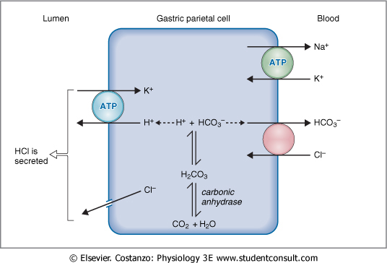
Fonte: COSTANZO,L. Fisiologia. 3 ed. Rio de Janeiro: Elsevier, 2006.

Os principais agentes estimulatórios da secreção de HCl são acetilcolina, gastrina, e histamina, que se ligam a receptores específicos na membrana basolateral das células parietais. Estes receptores são denominados receptores muscarínicos (M₃) para a acetilcolina, receptores para a gastrina (CCK_{B}), e os receptores H₂ para a histamina, estes últimos, bloqueados por drogas como cimetidina e ranitidina. Os inibidores endógenos de secreção do HCl são as prostaglandinas, fator de crescimento epidérmico, que atuam de forma parácrina inibindo diretamente a secreção do HCl nas células parietais, mesmo processo da somatomedina, que também inibe indiretamente a secreção de gastrina, e histamina.
A passagem do alimento pelo estômago consiste numa das etapas do processo digestivo, uma vez que atua também como reservatório temporário de alimentos ingeridos, misturando-os as secreções gástricas, e triturando a ponto de liquefazê-los, antes de enviá-los para o intestino delgado. Tudo isso, no entanto, depende da ação e de arranjos complexos de vários mecanismos neurais e humorais que regulam a secreção gástrica, e a motilidade gastrointestinal.
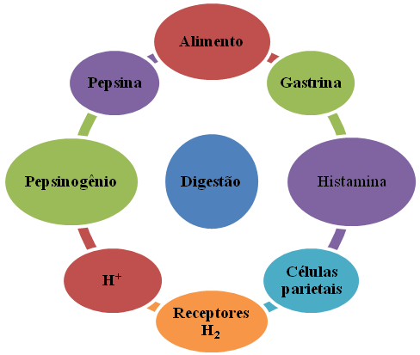

Figura 1. Processo de digestão alimentar no estômago.
Fonte: SYLVERTHORN, D.C. 5ª ed (Adaptado- figura 21-26).

Hodiernamente, a crescente demanda de pacientes submetidos a cirurgias bariátricas têm suscitado cada vez mais curiosidade acerca do funcionamento normal do estômago e sua relação com o comportamento alimentar. Tendo em vista seu elevado grau de complexidade, muitos são os questionamentos efetuados durante os plantões de dúvidas da monitoria de Fisiologia Humana. Assim sendo, observou-se a necessidade da inserção de um instrumento metodológico complementar visando facilitar a aprendizagem sobre o tema.

OBJETIVOS
- Complementar o aprendizado dos alunos através dos conteúdos teóricos abordados ao longo da disciplina de Fisiologia Humana a partir de um recurso pedagógico desenvolvido em laboratório;
- Suscitar o interesse do aluno sobre o tema numa abordagem multidisciplinar, relacionando-o com outros aspectos influenciadores, objeto de estudo de outras disciplinas;
- Aumentar o interesse dos discentes às aulas práticas de monitoria;
- Estimular a formação acadêmica do monitor relacionada à docência.

METODOLOGIA
O presente estudo foi desenvolvido no Laboratório de Fisiologia Humana - LADIFH, utilizando-se um recurso pedagógico, elaborado na forma de “banner” com textos explicativos e inserção de figuras, de modo a ilustrar o estômago enquanto órgão atuante no sistema digestivo e suas particularidades anátomo-fisiológicas.
Adicionalmente, foram inseridos mapas conceituais, construídos pela equipe de monitoria, a fim, de melhor expor o conteúdo, destacando suas principais características funcionais e estruturais.

RESULTADOS E DISCUSSÃO
Tendo em vista que o programa de monitoria vem gradativamente espelhando a necessidade de incremento de conhecimento em determinadas temáticas da disciplina, a partir dos questionamentos suscitados nos plantões de dúvidas, visualizamos, a partir dos relatos daqueles que utilizaram o recurso metodológico, uma melhoria qualitativa da aprendizagem dos alunos, além da experiência didática multidisciplinar dos monitores.
Tais resultados reforçam o caráter pedagógico do programa como instrumento otimizador do processo ensino-aprendizagem de alunos matriculados na disciplina e monitores, e destes, adicionalmente, quanto ao estímulo de iniciação à carreira docente.

CONCLUSÃO
A monitoria é uma modalidade integrada de ensino, realizada pela equipe de professores, monitores, e técnico, que atuam conjuntamente no intuito de melhorar do ensino de graduação, através do estabelecimento de novas práticas e experiências pedagógicas, visando fortalecer a articulação entre teoria e prática e a promoção da cooperação mútua entre discente e docente.
Os resultados obtidos com a utilização de instrumentos pedagógicos, eficazes e de baixo custo, reforçam a necessidade de continuidade de sua elaboração com o objetivo de incremento da aprendizagem na disciplina.

REFERÊNCIAS
CURI, R., ARAÚJO FILHO, J.P. Fisiologia Básica. Rio de Janeiro: Guanabara Koogan, 2009.
DOUGLAS, C.R. Tratado de fisiologia aplicada às ciências médicas. 6. ed. Rio de Janeiro: Guanabara Koogan,2006.
GUYTON, A.C; HALL, J.E. Fisiologia Humana e Mecanismos das Doenças, 6ed. Rio de Janeiro: Guanabara Koogan, 2008.
KOPKE, A. M. Monitoria: um aprendizado sobre a docência. Anais do XXXIV COBENGE. Passo Fundo: Ed. Universidade de Passo Fundo, setembro de 2006.
NASCIMENTOS,F. B.; BARLETTA, J. B. , O olhar do docente sobre a monitoria como instrumento de preparação para a função de professor. Revista Cereus. Gurupi (TO), v. 3. n. 2, 2011. Disponível em:
<http://www.ojs.unirg.edu.br/index.php/1/article/viewFile/57/75>. Acesso em: 05 outubro 2013.
SILVERTHORN, D. U. Fisiologia Humana: uma abordagem integrada. 5 ed. Porto Alegre: Artmed, 2010.

